**OVERGANG TALLE BARN**

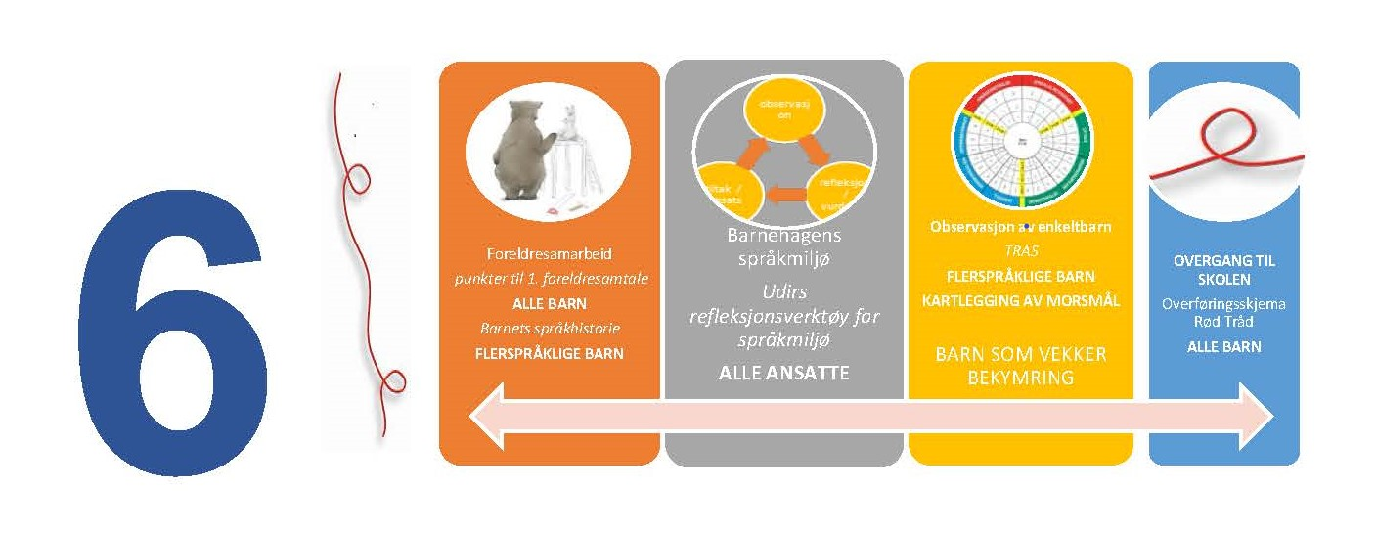

# **Overføring av informasjon ved overgang fra barnehage til SFO / skole**

Overføring av informasjon fra barnehage til SFO/skole skal ivareta foreldres og barns perspektiv på en god måte. Barnehagen skal også, i samarbeid med foreldre informere om det de mener er barnets behov. Foreldre og pedagogisk leder forbereder seg før de sammen fyller ut dette skjemaet. Formålet er at overgangen skal preges av god sammenheng og godt samarbeid slik at SFO / skole kan tilrettelegge skolestarten best mulig for det enkelte barn.

|  |  |
| --- | --- |
| **Til skole:** |  |
| **Fra barnehage:** |  |

|  |  |
| --- | --- |
| **Personopplysninger** |  |
| Navn: |  |
| Fødselsdato: |  |
| Foreldre/foresatte: |  |
| Søsken: |  |

|  |
| --- |
| **For hjemmet** |
| Dette vil jeg (barnet) at SFO/ skolen skal vite om meg: |
|  |
| Dette tenker familien om at barnet skal begynne på SFO/ skolen: |
|  |

|  |
| --- |
| **BARNETS BESKRIVELSE - forberedt og nedskrevet i samarbeid mellom hjem og barnehage** |
| Hva syns du er gøy? |
| Hva liker du å leke? |
| Liker du å bli lest for? |
| Hva tenker du om å begynne på SFO/ skolen? |
| Er det noe du lurer på? |
| Hvordan er du når du er god mot andre? |
| Hva gjør du når du ikke blir enig med andre? |
| Når blir du lei deg? |
| Hva gjør deg glad? |

|  |
| --- |
| **Barnehagens informasjon – for at SFO/ skolen skal kunne gi barnet et godt tilbud** |
| Hva er barnets interesser og sterke sider? |
| Barnet i lek Hva liker barnet å leke? Tar barnet initiativ til lek? Tar barnet med andre barn i sin lek?) |
| Hvordan er barnets språkutvikling?  (Uttale, forståelse, ordforråd. Forståelse for rim, rytme, stavelser, lyder, leseretning, interesse for bokstaver og tall. Liker barnet å lese bøker? Bruk av språket i lek og samspill. Beskriv barnets språkhistorie når barnet har mer enn et språk) |
| [Systematisk observasjon med TRAS](https://kristiansand.extend.no/export/nyekristiansand/barnehage/docs/doc_5749/index.html). Vedlegges der dette vil gi skolen viktig informasjon for å kunne tilrettelegge godt. |
| Hvordan er det for barnet å fordype seg over litt tid i ulike aktiviteter? |
| På hvilken måte tar barnet kontakt med voksne og uttrykker egne behov? |
| På hvilken måte tar barnet kontakt med andre barn? |
| Er det situasjoner der barnet trenger ekstra omsorg / tilrettelegging, eller ikke liker?  Hvordan har barnehagen tilrettelagt? Hva er prøvd? Hva fungerer |
| Selvstendighet  Klarer barnet seg selv ved toalettbesøk? Kan barnet kle seg selv? Kan barnet finne riktig klær i forhold til vær? Klarer barnet å følge beskjeder fra voksne? |
| Barnets fin- og grovmotorikk |
| Annet, allergier eller andre hensyn å ta?  Legg gjerne ved en tegning, - barnet tegner seg selv |

For at denne informasjonen skal kunne deles med SFO/ skolen, kreves tillatelse fra foreldre/ foresatte.

Informasjonen kan ved behov deles muntlig, i et møte, der man går gjennom skjemaene fra barnehagen. Foreldrene skal gi samtykke til et eventuelt møte og gis anledning til å delta.

Dato: ____________________________

_________________________________ ____________________________

Underskrift foreldre Underskrift pedagogisk leder